Лабораторная №5
Управление системными службами
Скалозуб Александр
НПИбд-03-24
1032241329


Содержание отчета
1
2
3
4
. Цель
. Хар-ки ПК
. Ход выполнения от 5 до 9
. Вывод


Цель работы
Получить навыки управления системными службами операционной системы посредством systemd.


Рабочая машина
Процессор: Ryzen 7 7435hs 3.10 GHz
Оперативка: DDR5 16x2 4800 MHz
Видеокарта: RTX 4050 6 GB GDDR6


Ход выполнения лабораторной работы
Рис 1. устанавливаем vsftpd
Рис 2. смотрим статус vsftpd
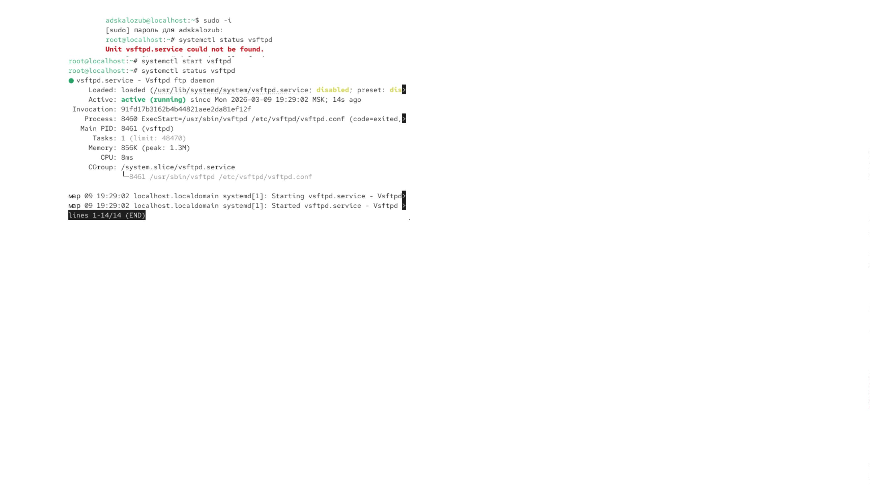

Рис 3. подключение systemctl
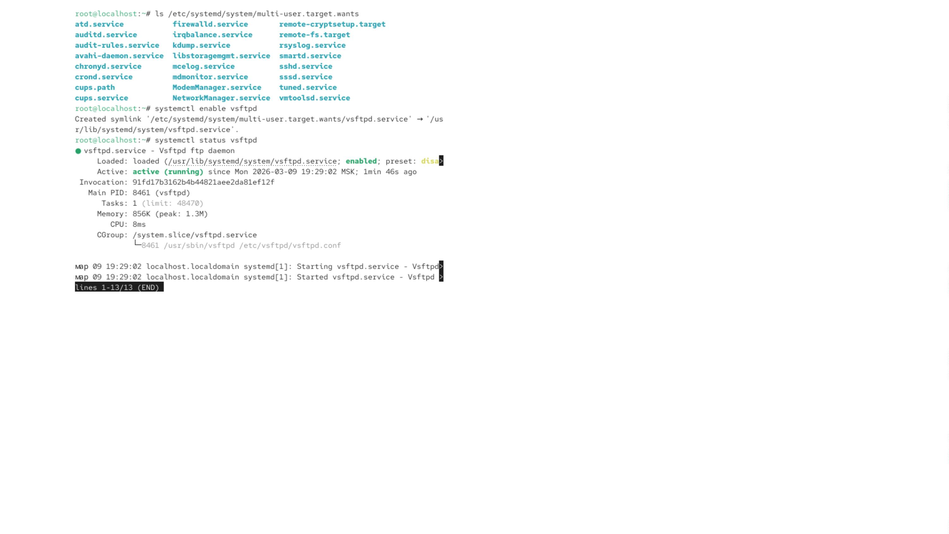

Рис 4. выводим systemctl
Рис 5. выводим systemctl
Рис 6. устанавливаем необходимые пакеты
Рис 7. выводим статус
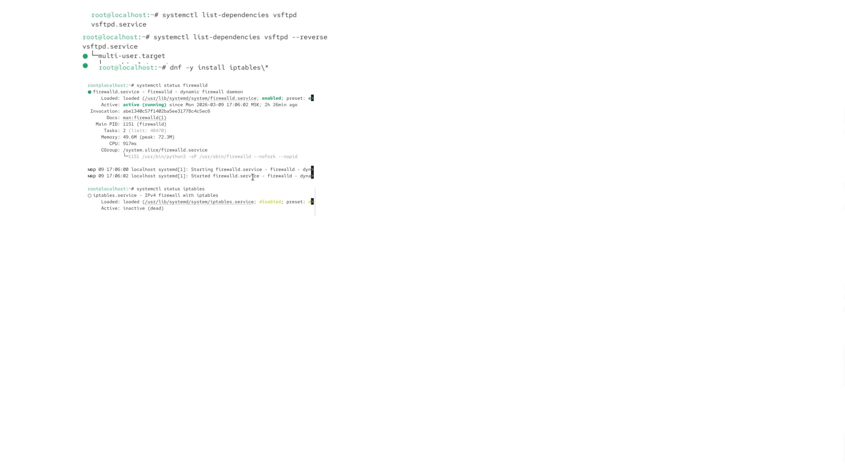

Рис 8. запускаем службы
Рис 9. смотрим параметры
Рис 10. смотрим параметры
Рис 11. редактируем параметры systemctl


Рис 12. смотрим параметры
Рис 13. смотрим параметры
Рис 14. выстав параметры
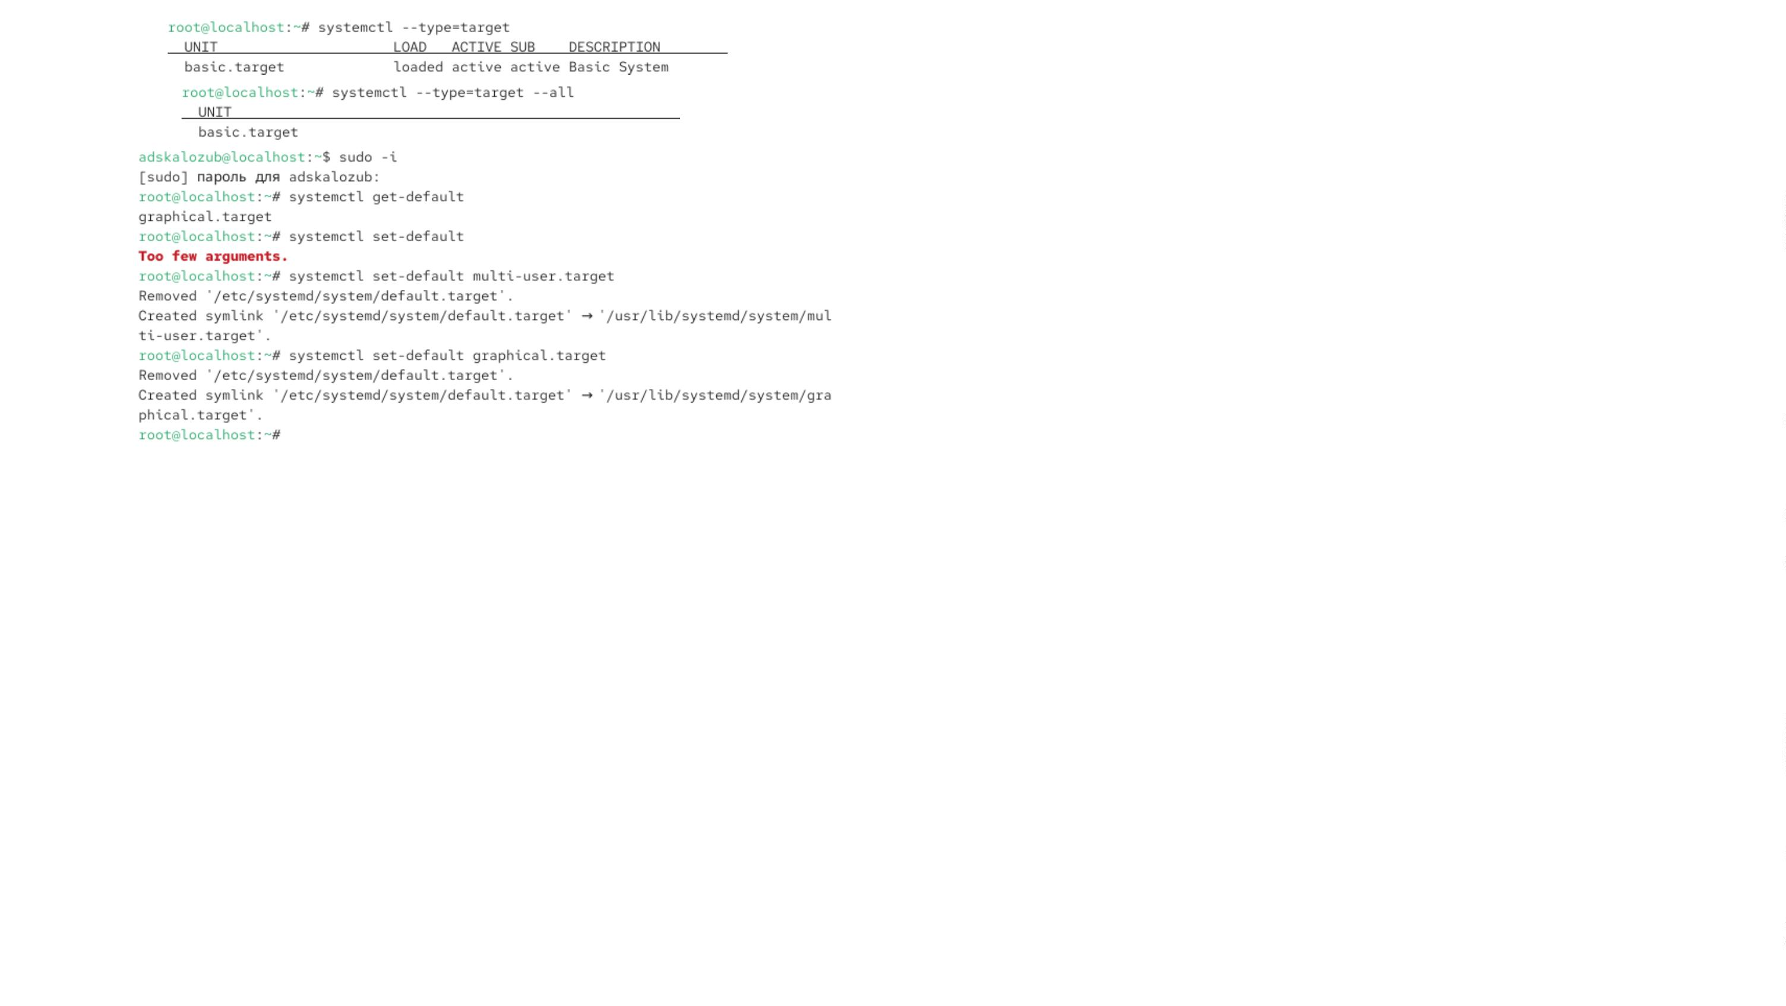

Вывод
Мы научились работать со службами


